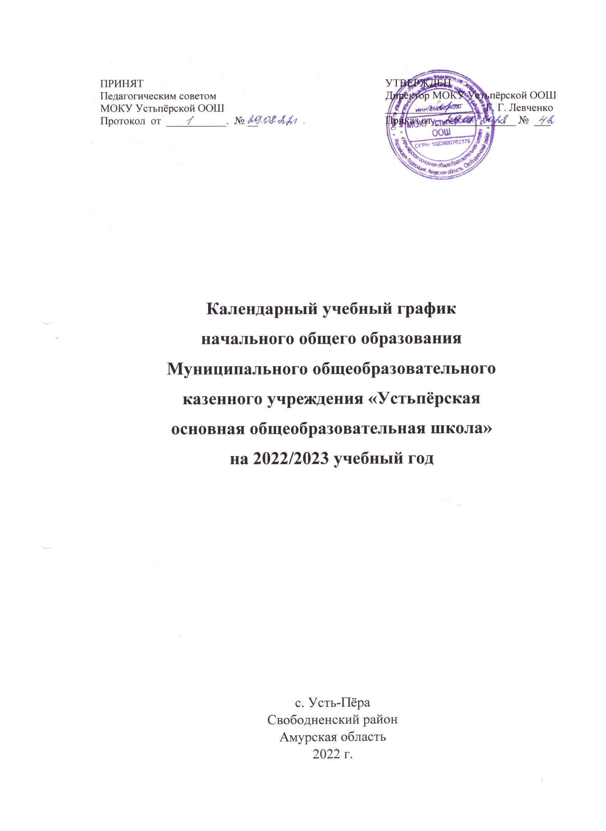

Приложение
к приказу МОКУ Устьпёрской ООШ
от ____________ г. № ____

Календарный учебный график

на 2022-2023 учебный год

Календарный учебный график составлен с учетом мнений участников образовательных отношений, учетом региональных и этнокультурных традиций, с учетом плановых мероприятий учреждений культуры региона и определяет чередование учебной деятельности (урочной и внеурочной) и плановых перерывов при получении образования для отдыха и иных социальных целей (каникул) по календарным периодам учебного года: даты начала и окончания учебного года; продолжительность учебного года, триместров; сроки и продолжительность каникул; сроки проведения промежуточных аттестаций.
Календарный учебный график реализации образовательной программы составлен в соответствии с Федеральным законом «Об образовании в Российской Федерации» 273-ФЗ, требований СанПиН и мнениями участников образовательной деятельности.
Режим работы МОКУ Устьпёрской ООШ
Этапы образовательной деятельности | Показатели
Начало учебного года | 01.09
Продолжительность учебного года | 1 класс - 33 учебные недели;  2- 4 классы - 34 учебные недели
Продолжительность учебной недели | 5 дней
Продолжительность урока | 40 минут
Продолжительность перемен | 10 мин/20 мин (после 2 и 3 уроков)/40 мин (1класс)
Режим занятий | 1 смена
Начало занятий | 8ч 30 мин
Промежуточная аттестация | Проводится согласно Положению 15-23 мая
Государственная итоговая аттестация | По приказу МОН РФ
Окончание учебного года | По ежегодному приказу директора «Об организованном завершении учебного года» в соответствии с календарным графиком.
Каникулы | Не менее 30 дней в течение учебного года в соответствии с ежегодным учебным календарным графиком  Дополнительные каникулы для 1 класса – 7 дней
Время питания учащихся в столовой | 10.10-10.30 – (после 2 урока)

РАСПИСАНИЕ ЗВОНКОВ МОКУ Устьпёрской ООШ
1 класс (сентябрь-декабрь)
УРОК | ПРОДОЛЖИТЕЛЬНОСТЬ | ПЕРЕМЕНА
1 УРОК | 8.30 – 9.05 | 10 минут
2 УРОК | 9.15 – 9.50 | 40 минут
3 УРОК | 10.30 - 11.05 | 10 минут
4 УРОК | 11.15 – 11.50
1 класс (январь-май)
УРОК | ПРОДОЛЖИТЕЛЬНОСТЬ | ПЕРЕМЕНА
1 УРОК | 8.30 – 9.10 | 10 минут
2 УРОК | 9.20 - 10.00 | 20 минут
3 УРОК | 10.20 – 11.00 | 20 минут
4 УРОК | 11.20 – 12.00 | 10 минут
5 УРОК | 12.10 – 12.50
2-4 классы
УРОК | ПРОДОЛЖИТЕЛЬНОСТЬ | ПЕРЕМЕНА
1 УРОК | 8.30-9.10 | 10 минут
2 УРОК | 9.20-10.00 | 20 минут
3 УРОК | 10.20-11.00 | 20 минут
4 УРОК | 11.20-12.00 | 10 минут
5 УРОК | 12.10-12.50 | 10 минут
Группа по подготовке детей к школе
ЗАНЯТИЕ | ПРОДОЛЖИТЕЛЬНОСТЬ | ПЕРЕМЕНА
1 | 12.10-12.40 | 10 минут
2 | 12.50-13.20 | 20 минут
3 | 13.40-14.10

НАЧАЛО И ОКОНЧАНИЕ УЧЕБНЫХ ПЕРИОДОВ
2022-2023 учебного года

Учебные триместры | Сроки триместров | Количество учебных недель | Сроки каникул | Количество каникулярных дней
I триместр
1-й модуль | 01.09.2022-09.10.2022 | 5 + 3 дня | 10.10.2022-16.10.2022 | 7
2-й модуль | 17.10.2022-20.11.2022 | 5 | 21.11.2022-27.11.2022 | 7
II триместр
3-й модуль | 28.11.2022-30.12.2022 | 5 | 31.12.2022-08.01.2023 | 9
4-й модуль | 09.01.2023-19.02.2023 | 6 | 20.02.2023-26.02.2023 | 7
III триместр
5-й модуль | 27.02.2023-09.04.2023 | 6 | 10.04.2023-16.04.2023 | 7
6-й модуль  1-9 классы | 17.04.2023-31.05.2023 | 6 + 3 дня | 01.06.2023
Дополнительные каникулы для учащихся 1 класса |  |  | 20.03.2023-26.03.2023 | 7

КАЛЕНДАРНЫЙ УЧЕБНЫЙ ГРАФИК
МОКУ Устьпёрской ООШ
на 2022-2023 учебный год

 | СЕНТЯБРЬ |  |  |  |  | ОКТЯБРЬ |  |  |  |  |  | НОЯБРЬ
П |  | 5 | 12 | 19 | 26 |  | 3 | 10 | 17 | 24 | 31 |  | 7 | 14 | 21 | 28
В |  | 6 | 13 | 20 | 27 |  | 4 | 11 | 18 | 25 |  | 1 | 8 | 15 | 22 | 29
С |  | 7 | 14 | 21 | 28 |  | 5 | 12 | 19 | 26 |  | 2 | 9 | 16 | 23 | 30
Ч | 1 | 8 | 15 | 22 | 29 |  | 6 | 13 | 20 | 27 |  | 3 | 10 | 17 | 24
П | 2 | 9 | 16 | 23 | 30 |  | 7 | 14 | 21 | 28 |  | 4 | 11 | 18 | 25
С | 3 | 10 | 17 | 24 |  | 1 | 8 | 15 | 22 | 29 |  | 5 | 12 | 19 | 26
В | 4 | 11 | 18 | 25 |  | 2 | 9 | 16 | 23 | 30 |  | 6 | 13 | 20 | 27
 | ДЕКАБРЬ |  |  |  |  | ЯНВАРЬ |  |  |  |  |  | ФЕВРАЛЬ
П |  | 5 | 12 | 19 | 26 |  | 2 | 9 | 16 | 23 | 30 |  | 6 | 13 | 20 | 27
В |  | 6 | 13 | 20 | 27 |  | 3 | 10 | 17 | 24 | 31 |  | 7 | 14 | 21 | 28
С |  | 7 | 14 | 21 | 28 |  | 4 | 11 | 18 | 25 |  | 1 | 8 | 15 | 22
Ч | 1 | 8 | 15 | 22 | 29 |  | 5 | 12 | 19 | 26 |  | 2 | 9 | 16 | 23
П | 2 | 9 | 16 | 23 | 30 |  | 6 | 13 | 20 | 27 |  | 3 | 10 | 17 | 24
С | 3 | 10 | 17 | 24 | 31 |  | 7 | 14 | 21 | 28 |  | 4 | 11 | 18 | 25
В | 4 | 11 | 18 | 25 |  | 1 | 8 | 15 | 22 | 29 |  | 5 | 12 | 19 | 26
 | МАРТ |  |  |  |  | АПРЕЛЬ |  |  |  |  |  | МАЙ
П |  | 6 | 13 | 20 | 27 |  | 3 | 10 | 17 | 24 |  | 1 | 8 | 15 | 22 | 29
В |  | 7 | 14 | 21 | 28 |  | 4 | 11 | 18 | 25 |  | 2 | 9 | 16 | 23 | 30
С | 1 | 8 | 15 | 22 | 29 |  | 5 | 12 | 19 | 26 |  | 3 | 10 | 17 | 24 | 31
Ч | 2 | 9 | 16 | 23 | 30 |  | 6 | 13 | 20 | 27 |  | 4 | 11 | 18 | 25
П | 3 | 10 | 17 | 24 | 31 |  | 7 | 14 | 21 | 28 |  | 5 | 12 | 19 | 26
С | 4 | 11 | 18 | 25 |  | 1 | 8 | 15 | 22 | 29 |  | 6 | 13 | 20 | 27
В | 5 | 12 | 19 | 26 |  | 2 | 9 | 16 | 23 | 30 |  | 7 | 14 | 21 | 28

ПРИЁМНЫЕ ДНИ АДМИНИСТРАЦИИ ШКОЛЫ
МОКУ Устьпёрской ООШ для родителей
на 2022-2023 учебный год
ФИО | Должность | Дни приема | Часы приема
Левченко Галина Геннадьевна | директор | понедельник-пятница | 14.00-16.00
Клипикова Ольга Владимировна | заместитель директора школы по УВР | понедельник-пятница | 14.00-16.00
Крапивко Наталья Владимировна | заместитель директора школы по ВР | понедельник-пятница | 14.00-16.00

ЧАСЫ РАБОТЫ СОЦИАЛЬНОГО ПЕДАГОГА
МОКУ Устьпёрской ООШ
на 2022-2023 учебный год

Дни недели | Время | Планируемая работа
Понедельник | 11.20 – 12.20  13.20 – 14.20 | Работа с детьми, находящимися на разных видах учета (беседы, посещение уроков)  Работа с документацией
Вторник | 11.20 – 12.20  13.20 – 14.20 | Работа с детьми, находящимися на разных видах учета (беседы, посещение уроков)  Работа с документацией
Среда | 11.20 – 12.20  13.20 – 14.20 | Работа с детьми, находящимися на разных видах учета (беседы, посещение уроков)  Работа с документацией
Четверг | 14.30 – 16.00 | Работа с документацией; заседания Совета профилактики
Пятница | 16.50 – 17.00 | Посещение семей, относящихся к «Группе риска»

ЧАСЫ РАБОТЫ ПЕДАГОГА-ПСИХОЛОГА
МОКУ Устьпёрской ООШ
на 2022-2023 учебный год

День недели | Часы | Содержание работы
Понедельник | 13.00-14.30 | Подготовка к проведению групповых и индивидуальных занятий, консультаций с учащимися
Вторник | 12.00-14.00 | Групповые развивающие занятия для учащихся, индивидуальные консультации для педагогов, учащихся, участие в педсоветах, консилиумах и рабочих совещаниях.
Среда | 11.00-13.00 | Проведение психологических мониторингов и разовых уроков психологии; групповые развивающие занятия для учащихся.
Четверг | 13.00-15.00 | Самообразование; подготовка и обработка результатов психологических мониторингов, составление заключений, аналитических справок по результатам диагностики и мониторингов.
Пятница | 16.00-17.30 | Консультирование родителей, участие в родительских собраниях

ГРАФИК РАБОТЫ ШКОЛЬНОЙ БИБЛИОТЕКИ
МОКУ Устьпёрской ООШ
на 2022-2023 учебный год

День недели | Часы работы
Понедельник | 10.20-11.50
Вторник | 10.20-12.20
Среда | 10.20-12.20
Четверг | 10.20-12.20
Пятница | 10.20-11.50

